#### *Мета роботи*

*1. Вивчити умови виникнення резонансу струмів та дослідити режими роботи електричного кола при резонансі.*

*2. Навчитися підвищувати коефіцієнт потужності споживача до заданої величини.*

*3. Навчитися будувати за даними дослідів векторні діаграми.*

#### *Проведення дослідів*

*1. Скласти електричне коло схема якого зображена на рисунку.*

###### Yк

*gк*

*bL*

*bС*

*Uвх*

*~ 0-220 В*

##### V1

###### А1

###### А2

###### А3

*С*

*2.* *Визначити параметри котушки індуктивності.*

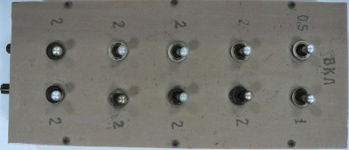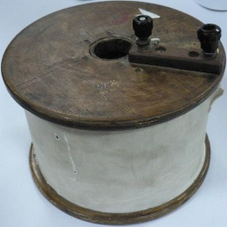

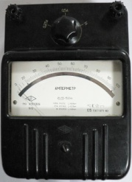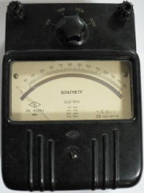



Батарея конденсаторів С

Котушка L

Амперметр А1

Вольтметр V

Амперметр А2

Амперметр А3

*Лабораторна робота складається з обладнання та вимірювальних приладів:*

*А1, А2, А3 – амперметри, для виміру відповідно струму в нерозгалуженій частині електричного кола, струму котушки та конденсатора;*

*V – вольтметр для виміру вхідної напруги;*

*L, C – котушка та батарея конденсаторів.*

*3. Змінюючи величину ємності в межах від* 2*до* 16 *мкФ, виміряти величини, які зазначені у таблиці 1.*

Змн.

Арк.

№ докум.

Підпис

Дата

Арк.

1

Лабораторна робота №3

Розроб.

.

Перевір.

Кравченко І.М.

Реценз.

Н. Контр.

.

Затверд.

*Дослідження явища «резонансу струмів»*

Літ.

Акрушів

4

КНУБА, фАІТ, зБМО-ІІІ

Змн.

Арк.

№ докум.

Підпис

Дата

Арк.

2

Лабораторна робота №3

*Таблиця* 1.

|  |  |  |  |  |  |  |  |  |
| --- | --- | --- | --- | --- | --- | --- | --- | --- |
| Дані вимірювань | | | | | Результати обчислень | | | |
| *С* | *І* | *U* | *ІC* | *Ік* | *P* | *S* | cosϕ | ϕ |
| мкФ | А | В | В | В | Вт | В А | - | град. |
| 2 |  |  |  |  |  |  |  |  |
| 4 |  |  |  |  |  |  |  |  |
| 6 |  |  |  |  |  |  |  |  |
| 8 |  |  |  |  |  |  |  |  |
| 10 |  |  |  |  |  |  |  |  |
| 12 |  |  |  |  |  |  |  |  |
| 14 |  |  |  |  |  |  |  |  |
| 16 |  |  |  |  |  |  |  |  |

*Звернути увагу на резонанс струму, який фіксується за мінімальним значенням струму в нерозгалуженій частині електричного кола.*

*4. Визначити дослідним шляхом параметри котушки індуктивності, для чого після виконання основних дослідів зібрати електричне коло відповідно рисунку.*

*Rк*

*xк*

*~Uвх*

##### V

###### А

###### Zк

*=Uвх*

*~І,=І*

###### Схема випробування котушки

*Електричне коло з котушкою підключити спочатку до затискачів змінного струму, а потім до затискачів постійного струму і записати отримані дані в таблицю 2. (в таблиці вказані рекомендовані значення напруги та струму).*

*ТаТаблиця 2.*

|  |  |  |  |
| --- | --- | --- | --- |
| *Змінний струм* | | *Постійний струм* | |
| *~U* | *~I* | *=U* | *=I* |
| В | А | В | А |
| 100,0 | … | … | 1,0 |

*На підставі отриманих дослідних даних визначаємо параметри котушки індуктивності:*

* * - повний опір котушки (*Ом*);*
* * - активний опір котушки (*Ом*);*
* * - реактивний опір котушки (*Ом*);*
* * - індуктивність котушки (*мГн*);*
* *з умов резонансу  визначимо  (*мкФ*).*

*При проведенні досліду підібрати значення ємності, яке максимально наближається до резонансного.*

***Опрацювання результатів досліду***

*1. Розрахувати активну Р, загальну S потужності, коефіцієнт потужності* cosϕ *та кут зсуву* ϕ*. Зробити висновки щодо цих величин.*

Змн.

Арк.

№ докум.

Підпис

Дата

Арк.

3

Лабораторна робота №3

 (Вт);

 (ВА);

;

*.*

*2. Побудувати в масштабі залежності: І=f(С), ІC=f(С), ІК=f(С),* cosϕ*=f(C),* ϕ*=f(C).*

*3. Побудувати в масштабі векторні діаграми напруг і струмів для випадків С< Срез., С= Срез., С> Срез. по даним вимірювань.*

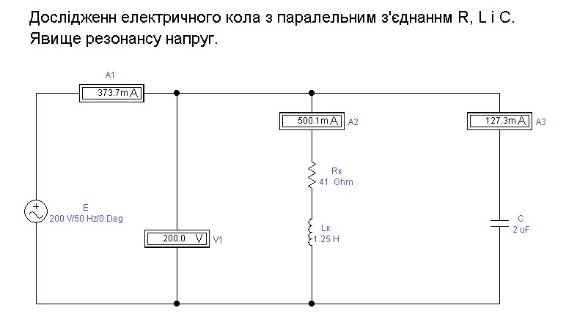

Електричне коло з паралельним з'єднанням R, L і С елементів у програмі Electronics Workbench.

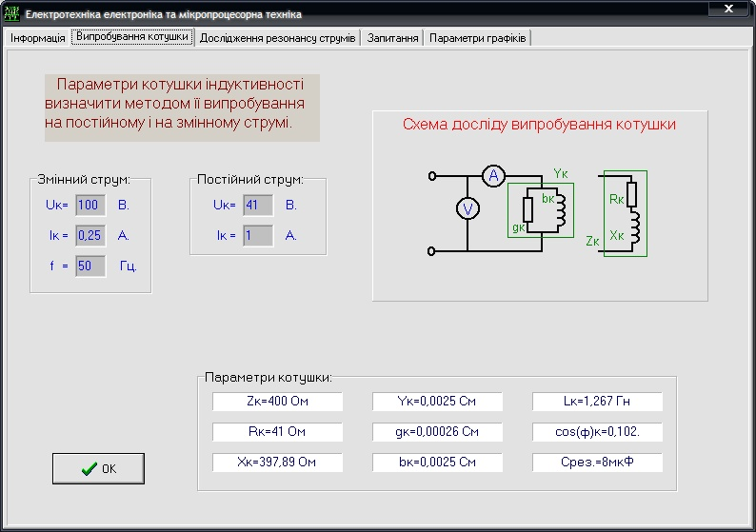

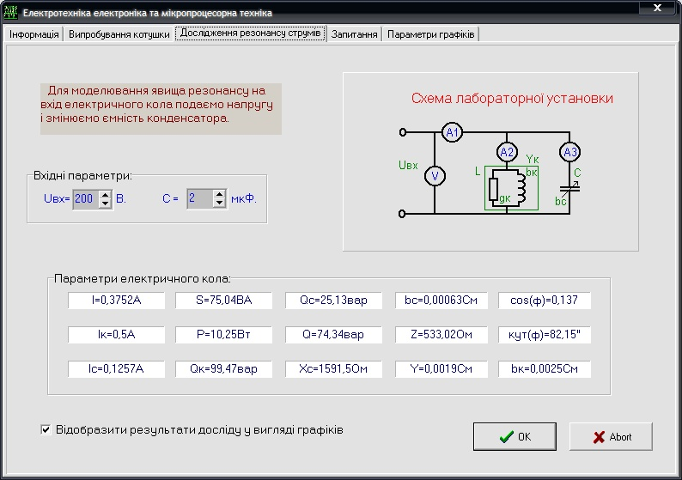

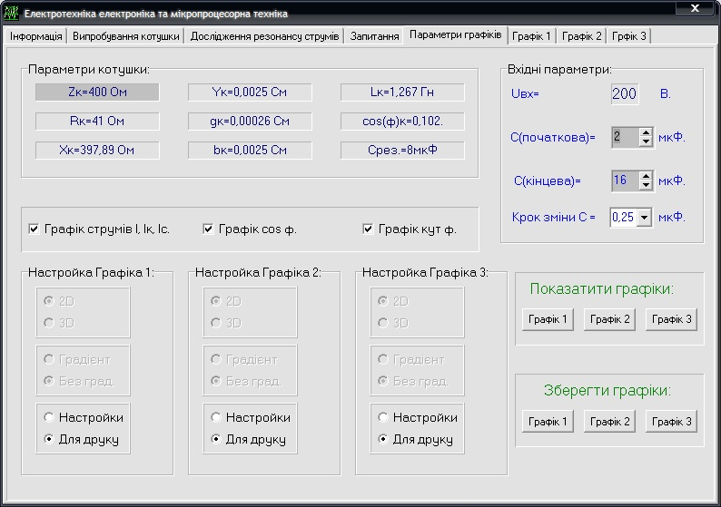

Графіки функцій:

Змн.

Арк.

№ докум.

Підпис

Дата

Арк.

4

Лабораторна робота №3

Змн.

Арк.

№ докум.

Підпис

Дата

Арк.

5

Лабораторна робота №3

Змн.

Арк.

№ докум.

Підпис

Дата

Арк.

6

Лабораторна робота №3

Змн.

Арк.

№ докум.

Підпис

Дата

Арк.

7

Лабораторна робота №3